重庆市九龙坡区物理八年级下册期末考试专题训练
考试时间：90分钟；命题人：教研组
考生注意：
1、本卷分第I卷（选择题）和第Ⅱ卷（非选择题）两部分，满分100分，考试时间90分钟
2、答卷前，考生务必用0.5毫米黑色签字笔将自己的姓名、班级填写在试卷规定位置上
3、答案必须写在试卷各个题目指定区域内相应的位置，如需改动，先划掉原来的答案，然后再写上新的答案；不准使用涂改液、胶带纸、修正带，不按以上要求作答的答案无效。
第I卷（选择题 20分）
一、单选题（10小题，每小题2分，共计20分）
1、物理兴趣小组的同学对图所示的现象进行讨论，其中错误的是（ ）
A．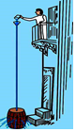 帕斯卡裂桶实验说明液体的压强与液体的深度有关
B．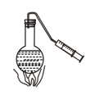 对沸腾的水停止加热，抽气减压，水再次沸腾，说明气压减小沸点降低
C．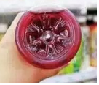 饮料瓶加热后，立即倒置水槽中会变瘪，因为瓶子热胀冷缩引起的
D． 走路时一阵风将伞吹起，是由于伞面上方的空气流速大于下方
2、人眼的晶状体和角膜的共同作用相当于凸透镜，如图中关于近视眼与远视眼的成因及矫正的说法中正确的是（ ）
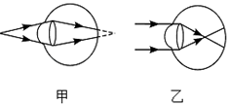
A．甲为近视眼，可佩戴凹透镜矫正
B．甲为远视眼，可佩戴凸透镜矫正
C．乙为近视眼，可佩戴凸透镜矫正
D．乙为远视眼，可佩戴凹透镜矫正
3、如果把笼罩着地球的大气层比作浩瀚的海洋，我们人类就生活在这“大气海洋”的底部，承受着大气对我们的压强-------大气压。下列有关叙述中错误的是（ ）
A． 马德堡半球实验有力地证明了大气压的存在
B．标准大气压的数值为1.01×10⁶帕（760mm汞柱）
C．大气压的大小与大气的密度有关，离地面越高的地方，大气压越低
D．水的沸点与大气压的高低有关系，大气压降低，沸点也会随之降低
4、根据实验事实和合理理的理论推理来揭示自然规律是科学研究的重要方法．如图所示,从斜面上同一高度释放一个小车,观察小车在水平面上的运动情况,并做出合理的推理,小明同学给出了如下的一些表述:
① 在木板表面的水平面上,小车运动路程较长
② 如果在没有摩擦的水乎面上,小车将做匀速直线运动
③ 如果在较光滑的水平面上,小车运动路程很长
④ 在铺有棉布的水平面上,小车运动路程较短
⑤ 在铺有毛巾的水平面上,小车运动路程很短
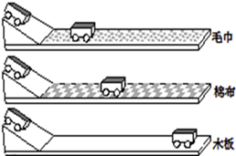
为揭示小车以一定的速度在水平面滑行的规律,下面的判断和排列次序正确的是_________
A．事实①④⑤,推论②③ B．事实⑤④①,推论③②
C．事实①②3③,推论④⑤ D．事实①③②,推论⑤④
5、如图所示，小明让太阳光通过透明的镜片照射到白墙上。从图中现象可以判断（ ）
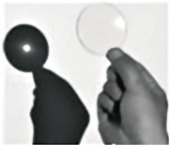
A．此镜片为凸透镜，可以用来矫正近视眼
B．此镜片为凸透镜，可以用来矫正远视眼
C．此镜片为凹透镜，可以用来矫正近视眼
D．此镜片为凹透镜，可以用来矫正近视眼
6、如图1所示，从P点发出的三条特殊光线经过凸透镜后会聚于P’点。现有一条光线也从P点发出，经过凸透镜后的传播路径，在图2的四种表示中，正确的是（ ）
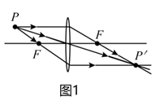
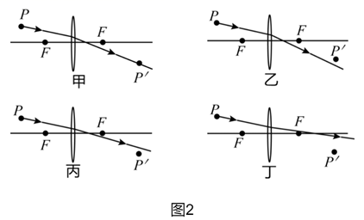
A．甲 B．乙 C．丙 D．丁
7、下图中分别表示近视眼成像情况和矫正情况，正确的是（ ）
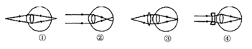
A．①③ B．①④ C．②③ D．②④
8、如图所示，四个体积相同而材料不同的球甲、乙、丙、丁分别静止在水中的不同深度处。所受浮力分别为F_{甲}、F_{乙}、F_{丙}、F_{丁。}密度分别为ρ_{甲}、ρ_{乙}、ρ_{丙}、ρ_{丁}以下说法正确的是（ ）
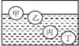
A．F_{甲}＜F_{乙}＜F_{丙}＜F_{丁} ，ρ_{甲}＜ρ_{乙}＜ρ_{丙}＜ρ_{丁}
B．F_{甲}＞F_{乙}＞F_{丙}＝F_{丁} ，ρ_{甲}＝ρ_{乙}＜ρ_{丙}＜ρ_{丁}
C．F_{甲}＜F_{乙}＜F_{丙}＜F_{丁}，ρ_{甲}＞ρ_{乙}＞ρ_{丙}＞ρ_{丁}
D．F_{甲}＜F_{乙}＜F_{丙}＝F_{丁}，ρ_{甲}＜ρ_{乙}＜ρ_{丙}＜ρ_{丁}
9、如图所示，物体A重120N，在重力为G_{B}的物体B的作用下在水平桌面上做匀速直线运动，A与桌面之间的摩擦力为f．如果在A上加一个水平向左大小为180N的拉力F（注：图中未画出），当物体B匀速上升时（不计摩擦、绳重及滑轮重），则下列选项正确的是（ ）
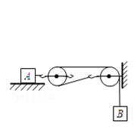
A．G_{B}＝30N B．G_{B}＝90N C．f＝90N D．f＝180N
10、2018年8月，教育部、国家卫生健康委等八部门联合印发《综合防控儿童青少年近视实施方案》，要求各地中小学强化学生体质，增强体育锻炼，并且规范电子产品使用，建立视力健康档案，综合施策全面防控青少年近视。下列四幅示意图中，表示近视眼成像和近视眼矫正后成像情况正确的分别是（ ）
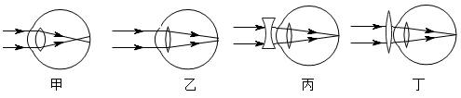
A．乙和丙 B．乙和丁 C．甲和丙 D．甲和丁
第Ⅱ卷（非选择题 80分）
二、填空题（10小题，每小题3分，共计30分）
1、著名的 实验有力地证明了大气压的存在，海拔高度越高，大气压强越 , 若在同一地点用水代替水银做实验，则测出的大气压值将 （选填“变小”、“不变”或“变大”）。
2、起重机的钢绳吊着 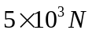
的重物，先以0.5m/s的速度匀速上升，后静止在空中，再以1m/s的速度匀速下降，不计空气阻力，在这三个运动状态下，钢绳对重物的拉力分别为 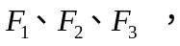 则 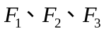 大小关系为F₁ F₂ F₃（选填“＞”、“＜”或“＝”）.
3、如图所示，将同一物体分别沿光滑的斜面AB、AC以相同的速度从底部均匀拉到定点A，已知道AB＞AC，如果拉力做的功分别为W₁、W₂ ， 拉力所做的功率分别为P₁、P₂ ， 则W₁ W₂ ， P₁ P₂．
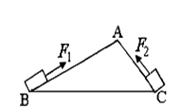
4、如图所示，取两张大小相同、彼此正对且自然下垂的白纸，如果从两张纸中间的上端向下吹气，那么，这两张纸将会出现 （选填“互相靠拢”或“彼此远离”）的现象，此实验表明：气体在流速大的地方压强较 （选填“大”或“小”）。
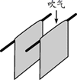
5、如图 的运输液体货物的槽车，液体上有气泡，当车向右开动时，气泡将向 运动；刹车，气泡将向 运动，其原因是 具有惯性。
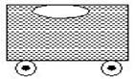
6、如图所示，大威拿出手机对着关闭的屏幕，看到了自己的 （填“虚”或“实”）像。保持手机到眼睛的距离不变，开启屏幕打开手机前置摄像头，大威通过摄像头成的像与屏幕关闭时成的像相比 （填“变大”、“变小”或“不变”）。
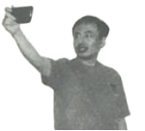
7、海水的密度大于河水的密度，当轮船(保持质量不变)由大海驶向河流的过程中，它所受到的浮力将 ，轮船排开水的体积将 （选填“增大”、“不变”或“减小”）。
8、小明探究用滑轮匀速提升物体时，加在绳子自由端的拉力F与所提升物体重力G的关系。在实验过程中，小明将实验数据记录在表格中。请你认真分析表格中的数据，归纳出拉力F与重力G的关系。则力F与重力G的关系式是 。
G/N | 1 | 2 | 3 | 4 | 5 | 6
F/N | 0.8 | 1.3 | 1.8 | 2.3 | 2.8 | 3.3

9、起重机吊着5x10³N的物体，当物体静止时，钢丝绳的拉力 5x10³N（填大于，等于，小于）；当物体匀速下降时，钢丝绳的拉力 5x10³N（填大于，等于，小于）。
10、如图所示，一瓶矿泉水的质量为560g，瓶子的底面积为28cm²，瓶子对桌面的压力为 N，瓶子对桌面的压强为 Pa。
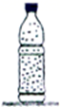
三、计算题（3小题，每小题10分，共计30分）
1、如图甲所示，均匀圆柱体A和薄壁圆柱形容器B置于水平地面上。容器B的底面积为2×10^{﹣2}m²，其内部盛有0.2m深的水，g＝10N/kg。求：
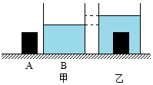
（1）容器中水的重力；
（2）水对容器底部的压强；
（3）现将A浸没在容器B的水中（水未溢出），如图乙所示。水对容器底部压强的增加量为1000Pa，容器B对水平地面压强的增加量为1500Pa。求A静止后在水中受到的浮力和容器底部对它的支持力。
2、容积为1×10⁻² m³的密封簿（铁皮体积忽略不算）铁桶重10N，用它装满密度为0.8×10³kg/m³的植物油。求：（g=10N/kg, l×10³kg/m³）
（1）桶内植物油的重力；
（2）用手把这个装满植物油的铁桶完全漫没在水中，铁桶受到的浮力；
（3）根据物体的浮沉条件，判断放手后它在水中的浮沉情况；
3、如图所示，滑轮组在竖直向上的拉力F=50N作用下，将重为120N的物体匀速提起，在10s内绳子自由端移动的距离为s=3m，不计绳重和摩擦阻力。求：
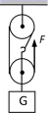
（1）物体上升的速度；
（2）动滑轮的重；
（3）滑轮组的机械效率。
四、实验探究（2小题，每小题10分，共计20分）
1、
夏琛同学为了探究物体在水中不同深度所受浮力的变化情况，如图所示，将一挂在弹簧秤下的圆柱体金属块缓慢地浸入水中（水足够深），在圆柱体接触容器底之前，分别记下圆柱体下表面在水中的深度h和弹簧秤相应的示数F．已知圆柱体高为8cm，实验记录如下表：
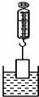
次数 | 1 | 2 | 3 | 4 | 5 | 6 | 7 | 8
h/cm | 0 | 2 | 4 | 6 | 8 | 10 | 12 | 14
F/N | 8 | 7.5 | 7 | 6.5 | 6 | 6 | 6 | 6
（1）分析上表的数据可知，金属块的质量为 kg。
（2）当浸入深度为4cm时，物体所受的浮力为 N。
（3）下面能正确反映物体所受浮力F浮与圆柱体下表面在水中深度h关系的图象是 .
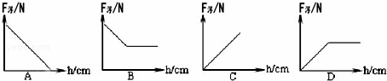
（4）由以上实验，还可以计算出金属块的密度ρ＝ 。
2、在“探究滑动摩擦力大小与哪些因素有关”的实验中，同学们提出了以下几种猜想：
A．与物体间的接触面积大小有关
B．与物体运动的速度有关
C．与物体间的接触面的粗糙程度有关
D．与压力大小有关
实验室提供的器材有：一面较光滑一面较粗糙的长木板、两个带钩的长方体木块和一支弹簧测力计。
（1）实验中要用弹簧测力计水平匀速拉动木块，此时木块所受的滑动摩擦力
弹簧测力计的示数（选填“大于”“等于”或“小于”）；
（2）下表是小李同学设计并记录的实验数据表格：
实验  次数 | 压力 | 长木板表面 | 木块放置 | 木块运动快慢 | 弹簧测力计示数/N
1 | 一个木块 | 较光滑 | 平放 | 很慢 | 2.2
2 | 一个木块 | 较光滑 | 平放 | 慢 | 2.2
3 | 一个木块 | 较光滑 | 平放 | 较快 | 2.2
小李同学的实验可以验证猜想 （填猜想序号）是 填（“正确”或“错 误”）的。他在实验中采用的方法是 ；
（3）一小组在实验中采用下图甲的方式进行，他们发现很难保持弹簧测力计示数的稳性，很难读数，为了解决上述问题，小明同学对实验装置进行了改进，如图乙所示。利用该装置的优点是： ；
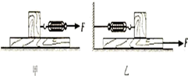
（4）小明在实验中还发现：在木块还没有被拉动的情况下，弹簧测力计仍然有示数，且示数逐渐增大，直到拉动木块为止。该现象表明：物体在静止时也可能受到 力作用，且该力的大小与 力的大小有关。

-参考答案-
一、单选题
1、【答案】C
【解析】【解答】A．甲图，帕斯卡裂桶实验，证明液体压强随深度的增加而增大，A正确，不符合题意；
以上内容仅为本文档的试下载部分，为可阅读页数的一半内容。如要下载或阅读全文，请访问：https://d.book118.com/365130213122011101

